**第八章 微控制器存储器扩展(修订版)**

**8.1 MCS-51微控制器系统扩展及结构**

我们曾说一个微控制器芯片就是一台计算机，以强调微控制器的系统概念。但事实上微控制器内部的资源毕竟有限，在实际应用中，许多情况下光靠片内資源是不够的。为此经常需要对微控制器进行扩展，其中主要是存储器扩展和I/0扩展，以构成一个功能更强以满足需要的微控制器应用系统。

**8.1.1 系统扩展结构**

MCS1-51微控制器系统的扩展结构如图8.1所示，图中表现了微控制器扩展的内容和方法。一幅扩展结构图能告诉我们许多内容。其中包括：扩展系统是以微控制器为核心进行的；扩展内容包括ROM、RAM和I/O接口电路等；扩展是通过系统总线进行的，通过总线把各扩展部件连接起来，并进行数据、地址和信号的传送，要实现扩展首先要构造系统总线。

**8.1.2 系统总线及总线构造**

**1.系统总线**

所谓总线，就是连接计算机各部件的一组公共信号线。MCS-51使用的是并行总线结构，按其功能通常把系统总线分为三组，即地址总线、数据总线和控制总线。

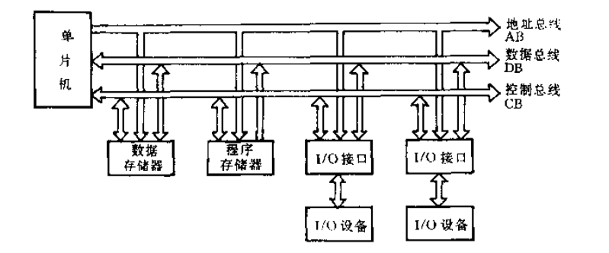图8.1 微控制器扩展系统结构图

1.地址总线(Address Bus，简写AB)

在地址总线上传送的是地址信号，用于存储单元和I/0端口的选择。地址总线是单向的，只能由微控制器向外发。地址总线的数目决定着可直接访问的存储单元的数目，例如n位地址，可以产生个连续地址编码．因此可访问2n个存储单元。即通常所说的寻址范围为2n地址单元。MCS-51微控制器存储器扩展最多可达64KB，即2n地址单元，因此最多需16位地址线。

2.数据总线(Data Bus，简写为DB)

数据总线用于在微控制器与存储器之间或微控制器与I/O端口之间传送数据。微控制器系统数据总线的位数与微控制器处理数据的字长一致，例如MCS-51微控制器是8位字长，所以数据总线的位数也是8位,数据总线是双向的，即可以进行两个方向的数据传送。

3.控制总线(Control Bus，简写为CB)

控制总线实际上就是一组控制信号线，包括微控制器发出的，以及从其它部件送给微控制器的，对于一条控制信号线来说，其传送方向是单向的，但是由不同方向的控制信号线组合的控制总线则表示为双向。由于采用总线结构形式，因此大大减少了微控制器系统中传输线的数目，提高了系统的可靠性，增加了系统的灵活性。此外，总线结构也使扩展易于实现，各功能部件只要符合总线规范，就可以很方便地接人系统，实现微控制器扩展。

**2.总线构造**

既然微控制器的扩展系统是总线结构，因此微控制器扩展的首要问题就是构造系统总线，然后再往系统总线上“挂”存储芯片。总之，“挂”什么芯片就是什么扩展。I/O接口芯片。“挂”存储芯片就是存储器扩展，“挂”I/0接口芯片就是I／0扩展。

这里之所以叫“构造”总线，是因为微控制器与其它微型计算机不同，芯片本身并没有提供专用的地址线和数据线，而是借用它的1/0口线经改造而成的。MCS-51微控制地址线和数据线构建情况如图8.2所示。

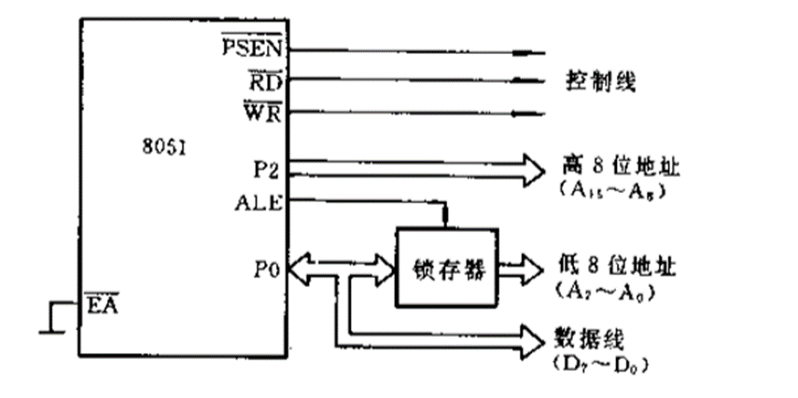

图8.2 MCS-51微控制器扩展总线构造图

具体的构造方法说明如下：

1.以PO口的8位口线作地址/数据线

所说的地址线是指系统的低8位地址，因为P0口线既作地址线使用又可作数据线使用，具有双重复用功能，因此需采用复用技术，对地址和数据进行分离。为此在构造地址总线时要增加一个8位锁存器．先把这低8位地址送锁存器暂存。然后就由地址锁存器给系统提供低8位地址，其后P0口线作为数据线使用。

根据指令时序，P0输出有效的低8位地址时，ALE信号正好处于正脉冲顶部到下降沿时刻，为此应选择高电平或下降沿选通的锁存器作为地址锁存器。通常使用的有74LS273或74LS373。

实际上微控制器P0口的电路设计已考虑了这种应用需要，P0口线电路中的多路转接电路MUX以及地址/数据控制即是为此目的而设计的。

2．以P2口的口线作高位地址线

如果使用P2口的全部8位口线，再加上P0口提供的低8位地址，则形成了完整的16位地址总线。使微控制器系统的寻址范围达到64KB。

但实际应用系统中，高位地址线并不固定为8位，而是根据需要用几位就从P2口中引出几口线。极端情况下，当扩展存储器容量小于256单元时，则根本就不需要高位地址。

3．控制信号

除了地址线和数据线之外，在扩展系统中还需要微控制器提供一些控制信号线，以构成扩展系统的控制总线，这些信号有的是微控制器引脚的第一功能信号，有的是第二功能信号，其中包括：

① 使用ALE作地址锁存的选通信号，以实现低8位地址的锁存。

② 以 $\overline{PSEN}$ 信号作扩展程序存储器的读选通信号。

③ 以 $\overline{EA}$ 信号作为内外程序存储器的选择信号。

④ 以 $\overline{RD}$ 和 $\overline{WR}$ 作为扩展数据存储器和I/O端口的读写选通信号。

以上这些信号在图8.2中均有表示。

可以看出，尽管MCS-51微控制器号称有4个I/O口共32条口线，但是由于系统扩展的需用，真正能作为数据I/O使用的．只剩下P1口和P3口的部分口线了。

**3．微控制器的串行扩展技术**

最后还应当说明，随着微控制器技术的发展，并行总线扩展已不再是微控制器唯一的扩展结构了，近年来在并行总线扩展技术之外又出现了串行总线扩展技术。

串行扩展是通过串行接口实现的，这样可以减少芯片的封装引脚，降低成本，简化系统结构，增加系统扩展的灵活性。

为了实现串行扩展，一些公司（例如PHILIPS和ATMEL公司等）已经推出了正统微控制器的变种产品——非总线型微控制器芯片，并且具有SPI（Serial Peripheral Interface）三线总线和I2C共用双总线两种总线形式。与此想配套，也出现了串行的外围接口芯片。

**8.2 MCS-51 微控制器存储器扩展与编址技术**

**8.2.1 存储器扩展概述**

对于极简单的微控制器应用，也许只是用片内存储器就够了。但是毕竟片内存储器的容量十分有限，例如MCS-51的程序存储器一般只有4KB，数据存储器也就是200多个单元，这个对于复杂一点的应用时十分不够的。为此，微控制器应用时常需要在芯片之外另外扩展存储器。

存储器扩展是微控制器系统扩展的主要内容，因为扩展是在微控制器芯片之外进行的，因此通常把扩展的程序存储器(ROM)称之为外部ROM，把扩展的数据存储器（RAM）称之为外部RAM。

MCS-51微控制器数据存储器和程序存储器的最大扩展空间都是64KB，扩展后系统形成两个并行的64KB存储空间。

为了扩展外部存储器，微控制器芯片已经做了事先准备。例如通过P0和P2口最多可以为扩展存储器提供16位地址，使得扩展存储器的寻址范围扩展到64KB；此外还有一些引脚信号也是供存储器使用的。例如，ALE信号用于外部存储器的地址锁存控制， $\overline{PSEN}$ 信号用于外部程序存储器的读选通， $\overline{EA}$ 信号用于内外程序存储器的访问控制等。

**8.2.2 微控制器存储器系统**

芯片内的固有存储器和芯片的外扩展存储器构成了微控制器的整个存储器系统，以80C51为例，结构和存储空间分配如图8.3所示。

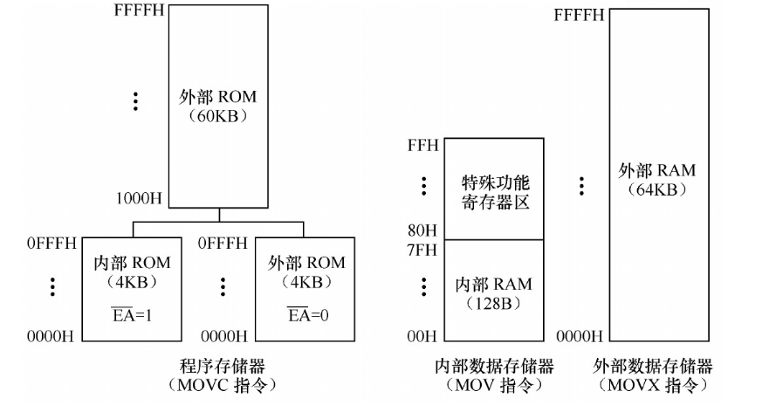

图8.3 80C51微控制器系统的存储器结构和存储空间分配

整个存储器系统包括程序存储器和数据存储器两部分。扩展ROM的地址与芯片内是否有程序存储有关，如果没有片内程序存储器，扩展ROM的地址从0000H开始，如果有片内程序存储，则扩展ROM的地址从1000H开始。而扩展RAM的地址，不管容量大小，都是从0000H开始。

此外还应当说明，由于半导体集成技术的不断发展，微控制器芯片内存储器容量也不断地增加，例如现在有的微控制器芯片的片内程序存储器已达32KB，还有的达64KB.这样，存储器扩展问题就变得越来越不重要了，或根本没有必要，或者只需要扩展一两片就够了。因此请大家对本章所介绍的存储器扩展问题应有辩证认识。

**8.2.3 扩展存储器编址技术**

**1.扩展存储器编址概述**

所谓存储器编址，就是如何使用系统提供的地址线，通过适当链接，最终达到系统中的一个存储单元唯一对应一个地址的要求。芯片内部存储单元已经编址，只有扩展存储器才有地址问题存在。

由于许多扩展存储器是由多片存储芯片所组成，而一个存储芯片又有众多的存储单元，为此存储器编址应分为两个层次：即存储芯片的选择和芯片内部存储单元的编址。

芯片内部存储单元的编址，是由芯片内的译码电路来完成的。对设计者来说，只需把存储芯片的地址引脚，与相应的系统地址线直接连接即可，几乎没什么技术可言。而芯片的选择不但要由设计者完成，而且比较复杂。因此，所谓的存储器编址，实际上主要是研究芯片的选择问题。为了芯片选择的需要，存储芯片都有片选信号引脚，因此芯片选择的实质就是如何产生芯片的片选信号。

通常把微控制器系统地址笼统地分为低位地址和高位地址，芯片内部存储单元地址译码使用低位地址，剩下的高位地址才作为芯片选择使用，因此芯片的选择都是在高位地址线上作文章。实际上，在16位地址线中，高、低位地址线的数目并不是固定的，我们只是把用于存储单元译码使用的都称为低位地址线，剩下多少就有多少高位地址线。

存储器编址除了研究地址线的连接外，还讨论各存储器芯片在整个存储空间中所占据的地址范围，以便在程序设计时正确地使用它们。

**2．存储器扩展的编址技术**

进行存储器扩展时，可供使用的编址方法有两种，即：线选法和译码法。

1.线选法

所谓线选法，就是直接以系统的地址位作为存储芯片的片选信号，为此只需把用到的地址线与存储芯片的片选择端直接连接即可，线选法编址的特点是简单明了，而且不需要另外增加电路，但这种编址方法对存储空间的使用是断续的，不能充分有效地利用存储空间，扩充存储容量受限，只适用于小规模微控制器系统的存储器扩展。

2.译码法

所谓译码法就是使用译码器对系统的高位地址进行译码，以其译码输出作为存储芯片的片选信号。这是一种最常用的存储器编址方法，能有效地利用存储空间，适用于大容量多芯片存储器扩展，译码电路可以使用现有的译码器芯片。常用的译码芯片有：74LS139（双2-4译码器）和74LS138（3-8译码器）等，它们的CMOS型芯片分别为74HC138和74HC139。

1. 74LS139译码器

74LS139片中共有两个2-4译码器，其引脚排列如图8.4所示。

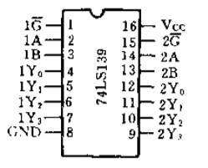 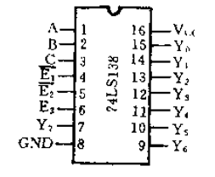

图8.4 74LS139译码器引脚图 图8.5 74LS138译码器引脚图

其中： $\overline{G}$ 为使能端，低电平有效。

A、B为选择端，即译码输入，控制译码输出的有效性。

Y0、Y1、Y2、Y3为译码输出信号，低电平有效。

74LS139对两个输入信号译码后得4个输出状态，其真值表如表8-1所示。

表8-1 74LS139真值表

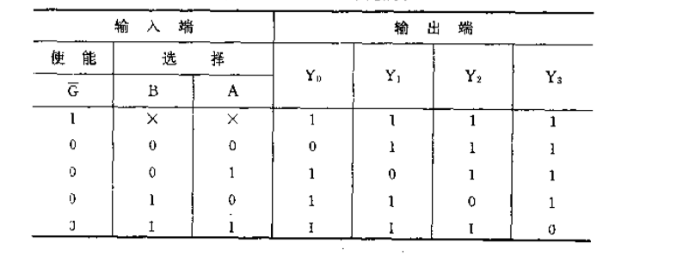

2）74LS138译码器

74L#138是3-8译码器，即对3个输入信号进行译码，得到8个输出状态。

74Ls138的引脚排列如图8.5所示。

其中： $\overline{E1}$, $\overline{E2}$,**E3**为使能端，用于引入控制信号。前两个低电平有效，E3高电平有效。

A、B、C为选择端，即译码信号输入。

Y7-Y0为译码输出信号，低电平有效。

74LS138的真值表如表8-2所示。

表8-2 74LS138 真值表

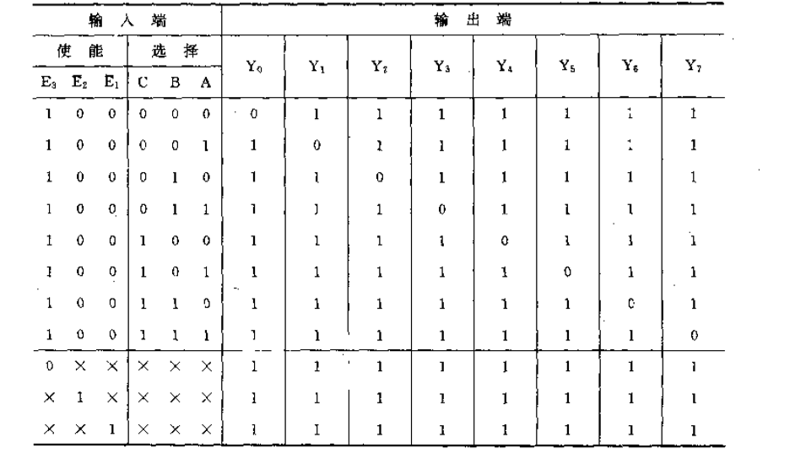

**8.3 MCS-51微控制器程序存储器扩展**

**8.3.1只读存储器概述**

微控制器的程序存储器扩展使用只读存储器芯片。只读存储器简称为ROM（ReadOnlyMemory)。ROM中的信息一旦写入之后就不能随意更改，特别是不能在程序运行过程中写入新的内容，而只能读存储单元内容，故称之为只读存储器。ROM储器是由MOS管阵列构成的，以MOS管的接通或断开来存储二进制信息。按照程序要求确定ROM存储阵列中各MOS管状态的过程叫做ROM编程。根据编程方式的不同，ROM共分为以下5种：

**1.掩膜ROM**

掩膜ROM简称为ROM，其编程是由半导体制造厂家完成的，即在生产过程中进行编程。因编程是以掩膜工艺实现的，因此称掩膜ROM，或写为mask ROM。掩膜ROM制造完成后，用户不能更改其内容。这种ROM芯片存储结构简单，集成度高，但由于掩膜工艺成本较高，因此只适合于大批量生产。当数量很大时，mask ROM芯片才比较经济。

**2.可編程 ROM（PROM）**

PROM芯片出厂时并没有任何程序信息，其程序是在开发现场由用户写入的。为写入用户自 己研制的程序提供了可能。但这种ROM芯片只能写入一次，其内容一曰写入就不能再进行修 改。一次写入就是一次可编程0TP(0ne Time Programble)，因此通常把可编程 ROM(PROM)写为OTPROM。

**3 .紫外线擦除可改写 ROM(EPROM)**

可改写ROM芯片的内容也由用户写入，但允许反复擦除重新写入。按擦除信息的方法不同， 把可改写ROM分为几类：用紫外线擦除的称之为EPROM,用电擦除的为EEPROM或E2PROM。

EPROM是用电信号编程而用紫外线擦除的只读存储器芯片。在芯片外壳上方的中央有一个圆形窗口，通过这个窗口照射紫外线就可以擦除原有信息。由于阳光中有紫外线的成分，所以 程序写好后要用不透明的标签贴封窗口，以避免因阳光照射而破坏程序。

EPROM的典型芯片是Intel公司的27系列产品，按存储容量不同有多种型号，例如：2716（2KB×8）、2732（4KB×8）、2764（8KB×8）、27128（16KB×8）、27256（32KB×8）等，型号名称后面的字表示其位存储容量。

**4.电可改写ROM(EEPROM 或 EZPROM)**

这是一种用电信号编程也用电信号擦除的ROM芯片，它可以通过读写搡作进行逐个存储单元的读出和写入，且读写操作与RAM存储器几乎没有什么差别，所不同的只是写入速度一 些，但断电后却能保存信息。

典型的E2PROMN芯片有：28C16、28C17、2817A等。

**5.快速擦写ROM(flashROM)**

E2PROM虽然具有既可读又可写的特点，但写入的速度较慢，使用起来不太方便。而flashROM 是在EPROM和E2PROM的基础上发展起来的一种只读存储器，读写速度都很快，存取时间可达70ns，存储容量可达2KB、16KB，近期甚至有16MB、64MB的芯片出现。这种芯片的可改写次数可从1万次到100万次。

典型flash ROM芯片有：28F256、28F516、AT89等。

**8 .3 .2程序存储器扩展用典型芯片**

程序存储器扩展根据需要可使用上述各种只读存储器芯片，但使用较多的是EPROM和 E2PROM,我们以EPROM 型的2716作为微控制器程序存储器扩展的典型芯片进行说明。

**1．芯片2716结构**

2716的逻辑结构如图8.6所示，其信号引脚排列如图8.7所示。

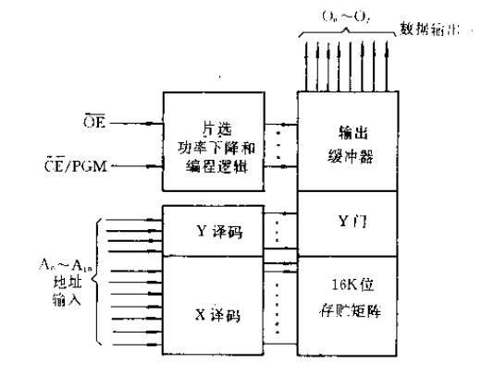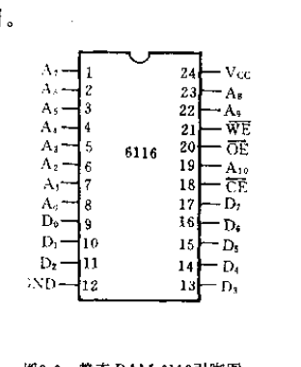

**图8.6 2716逻辑结构** **图8.7 2716引脚图**

如图8.6所示，16K位的存储矩阵按128行×128列排列，因为是2K 字节的容量，所以共11位地址线。其中行选择用7位地址线，经Y译码电路产生128条行选择线；列选择用4位地址线，经Y译码电路产生16条列选择线。

如图8.7所示,该芯片的主要信号引脚为：

* A10～A0 一一11位地址。
* O7 ～O0 一一数据读出 。
* $\overline{CE}$/ PGM一一双重功能控制线。当使用时，它为片选信号（$\overline{CE}$），低电平有效。

当编程时，它为编程控制信号（PGM），用于引入编程脉冲。

* $\overline{OE }$ 一一 输出允许信号。当 $\overline{OE}$ =0时，输出缓冲器打开，被寻址单元的内容才能被读出。
* VPP一一一编程电源。当芯片编程时，该端加+ 25v编程电压；当芯片使用时，该加+5V电源。

**2．2716 的工作方式**

2716共有5种工作方式， 由 $\overline{OE}、\overline{CE}$/ PGM及VPP。各信号的状态组合来确定。各种工作方式的基本情况如表8-3所示。

**表8-3 2716工作方式**

|  |  |  |  |  |
| --- | --- | --- | --- | --- |
|  | $\overline{CE}$/ PGM |  | VPP | 07 一00 |
| 读出 | 低 | 低 | +5V | 程序读出 |
| 未选中 | 高 | × | +5V | 高阻 |
| 编程 | 正脉冲 | 高 | +5V | 程序写入 |
| 程序检验 | 低 | 低 | +25V | 程序读出 |
| 编程禁止 | 低 | 高 | +25V | 高阻 |

1．读方式

当 $\overline{CE}$ 及 $\overline{OE}$ 均为低电平，VPP =+ 5v 时， 2716芯片被选中并处于读出工作方式。这时被寻址单元的内容经数据线O7～O0读 出 。

2．未选中方式

当 $\overline{CE}$ 为高电平时，芯片不被选中，其数据线输出为高阻抗状态。这时2716处于低功耗维持状态，其功耗从读出方式的525mW下降到132 mW，下降率达75%。

3．编程方式

当V端加+25V高电压，OE端加TTL高电平时，2716 处于编程工作方式， 进行信息的重新写入。这时编程地址和写入数据分别由A10～A0及O7～O0引入。

地址和数据稳定后，每当一个脉宽50 ms的正脉冲在 $\overline{CE}$/PGM端出现，就进行一个存储单元的信息写入。2716允许按个别的、连续的或随机的方式对其存储单元进行编程。2716不但能单片编程，而且还能多片同时编程，即把同样信息并行写入多片2716 中。为此可 将多片2716的同名信号端连接在一起，按与多片2716相同的方法进行编程。

4．程序检验方式

程序检验是查写入的信息是否正确，因此程序检验通常总是紧跟编程之后。这时VPP =+ 25V， $\overline{CE }$ 及 $\overline{OE }$ 为低电平。

5．禁止编程

禁止编程方式是为向多片2716写入不同的程序而设置的。这时可以把除 $\overline{CE}$/ PGM以外的所有信号引线都并行连接起来。当VPP加25V高压时，就对 $\overline{CE}$/ PGM信号端加编程脉冲的那些2716新派进行编程，而 $\overline{CE}$/ PGM信号端加低电平的那些2716芯片就处于禁止编程的状态，不写入程序。

**8.3 .3 程序存储器扩展举例**

程序存储器扩展常见单片程序存储器扩展（图8.8）和多片程序存储器扩展（图8 .9）。

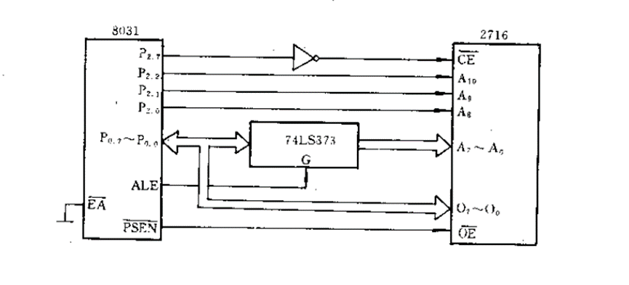

图8-8 单片程序存储器扩展连接图

**1. 单片程序存储器扩展**

先以单片2716为例，说明程序存储器扩展的有关问题，如图8.8所示。

1.存储器扩展的主要工作是地址线、数据线和控制信号线的连接。

地址线的连接与存储芯片的容量有直接关系。2716的存储容量为2K字节，需11位地址（A10- A0）进行存储单元 的选择，为此先把芯片的A7- A0引脚与地址锁存器的8位地址输出对应连接，剩下的高位地址（A10-A 8)引脚与P2口的P2.2相连。这样2716芯片内存储单元的选择问题就解决了。此外，因为这是一个小规模存储器扩展系统，采用线选法编址比较方便，为此只需在剩下的高位地行存信与址线中取P2.7作芯片选择信号与2716的 $\overline{CE}$ 端相连即可。数据线的连接则比较简单，只要把存储芯片的数据输出引脚与微控制器P0线对应连接就可以了。程序存储器的扩 展只涉及到 $\overline{PSEN}$（外部程序存储器读选通）信号，把该信号接2716的 $\overline{OE}$ 端，以便进行存储单元的读出选通。

2 .存储映像分析

分析存储器在存储空间中占据的地址范围，实际上就是根据地址线连接情况确定其最低地 址和最高地址。如把0中没用到的高位地址线假定为“0"状态，则本例2716芯片的地址范围是：

最低地址8000H（A15A14A13A12A11A10A9A8A7A6A5A4A3A2A1A0=10000000000000）

最高地址87FFH（A15A14A13A12A11A10A9A8A7A6A5A4A3A2A1A0=10000111111111）

由于P2.6-P2.7的状态与该2716芯片的寻址无关，所以P2.6-P2.7可为任意状态，从0000到1111共16种组合，因此实际上该 2716芯片对应有16个映像区，即： 8000H-87FFH，8800H-8FFFH，9000H-97FFH，9800H-9FFF ，OA7FFH ， 0A800H 、 OAFFFH ， ……在这些地址范围内都能访问这片这种多映像区的重叠现象是线选法本身造成的，因此映像 区的非唯编址的一大缺点。

**2. 多片程序存储器扩展**

例如使用两片2764芯片扩展一个程序存储器系统，如图8.9所示。2716的存储容量为64 K 位，即8K字节。

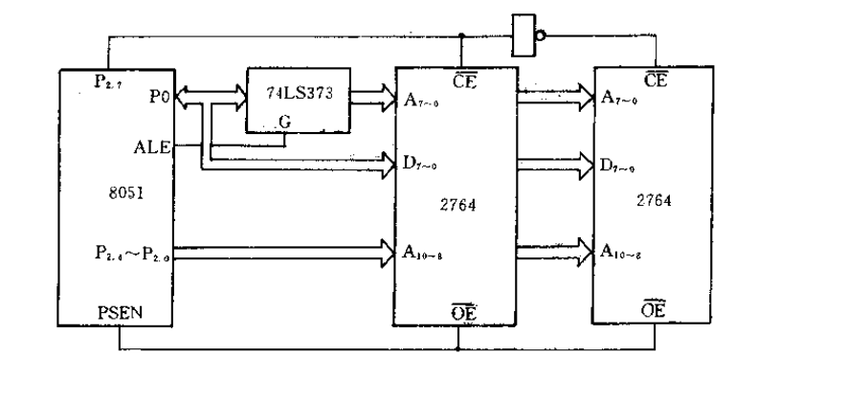

图8-9 两片程序存储器扩展连接图

采用线选法编址。以P2.7作片选信号，当P2.7 =0时，选左片，其地址范围0000H-IFFFH; 当 P2.7 =1时，选择右片，其地址范围为8000H-9FFFH。

对于多片程序存储器的扩展，我们可以得出以下几个要点

* 各芯片的低位地址线并行连接。
* 各芯片的数据线并行连接。
* 各芯片的控制信号 $\overline{PSEN}$ 并行连接。
* 各芯片的片选信号时不同的，需分别产生。

注意到这几点，多片存储器芯片的来连接就不会有什么困难了。

**8.4 MCS--51微控制器数据存储器扩展**

**8.4.1随机存储器概述**

数据存储器就是随机存储器。随机存储器(Random Access Memory)简称为RAM，在微控制器系统中用于存放可随时修改的数据，因此在微控制器领域中也称之为数据存储器。与ROM不同，对RAM可以进行读写两种操作。但RAM是易失性存储器，断电后所存信息立即消失。按半导体工艺，RAM分为MOS型和双极型两种。MOS型集成度高，功耗低，价格便宜，但速度较慢。而双极型的特点则正好相反。在微控制器系统中使用的大多数是MOS型的随机存储器，它们的输入输出信号能与TTL相兼容，所以在扩展中信号连接是很方便的。

按其工作方式，RAM又分为静态（SRAM）和动态（DRAM）两种。静态RAM，只要电源加上，所存信息就能可靠保存。而动态RAM使用的是动态存储单元，需要不断进行刷新以便周期性地再生，才能保存信息。动态RAM的集成密度大，集成同样的位容量，动态RAM所占芯片面积只是静态RAM的四分之一。此外动态RAM的功耗低，价格便宜。但动态存储器要增加刷新电路，因此只适应于较大系统，而在微控制器系统中很少使用。

**8.4.2数据存储器扩展用典型芯片**

数据存储器扩展常使用随机存储器芯片，用的较多的是Intel公司的6116和6264，它们都是静态RAM芯片，CMOS工艺，因此具有功耗低的特点。在维持状态下只需几个微安电流，很适宜作需断电保护或需长期低功耗状态下工作的存储器，其中6116的存储容量为2KB，6264的存储容量为8KB。但要知道,E2PROM除可作为程序存储器扩展外，还可以作为数据存储器扩展。

下面以6116为例进行说明，其引脚如图8.10所示。

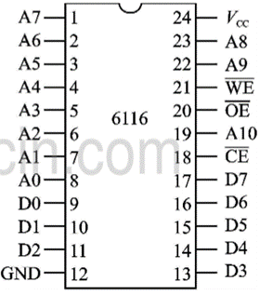

图8.10 静态RAM6116引脚图

6116芯片为24引脚双列直插封装。其中：

* A10-A0 地址线 $\overline{WE}$ 写选通信号
* D7-D0 数据线 Vcc 电源（+5V）
* $\overline{CS}$ 片选信号 GND 地
* $\overline{OE}$ 数据输出允许信号

6116共有4种工作方式，如表8-4所示。

表8-4 6116工作方式

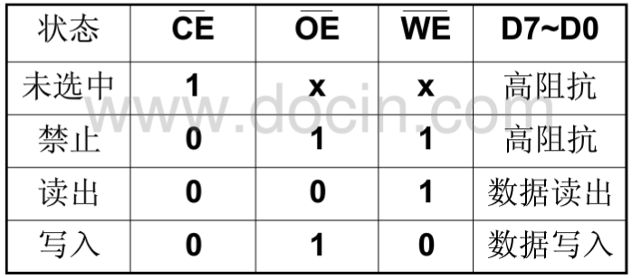

**8.4.3 数据存储器扩展举例**

数据存储器扩展与程序存储器扩展在数据线、地址线的连接上是完全相同的。所不同的只在于控制信号，程序存储器使用 $\overline{PSEN}$ 作为读选通信号，而数据存储器则使用 $\overline{RD}$ 和 $\overline{WR}$ 分别作为读、写选通信号。

1. **单片数据存储器扩展**

使用一片6116实现的2KB RAM扩展，其电路连接如图8.11所示。

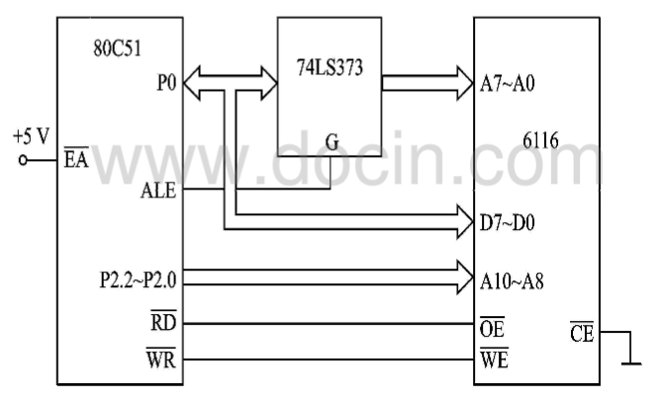

图8.11 微控制器RAM扩展连接图

在扩展连接中，以信号 $\overline{RD}$ 接6116的 $\overline{OE}$ 端，以 $\overline{WR}$ 信号接 $\overline{WE}$ 端，进行RAM芯片的读写控制。由于假定系统只有一片6116，因此没有使用片选信号，而把 $\overline{CS}$ 端直接接地。这种情况下，6116的地址范围是0000H~07FFH。

与程序存储器相比较，数据存储器的扩展连接在数据线、地址线的连接方法上是完全相同的,所不同的只在控制信号线上。

**2．线选法多片数据存储器扩展**

例如用4片6116实现8KB数据存储器扩展，其连接如图8.12所示。

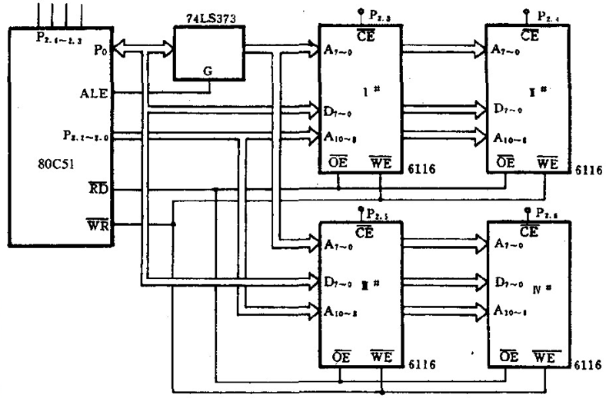

图8.12 多片RAM扩展连接图

多片RAM扩展时，读写选通信号以及A10~A0地址引线的连接与单片RAM扩展相同。特殊的只在于高位地址线的连接。这时P2口的高8位地址线中P2.2～P2.0。已用作RAM芯片的高3位地址（A10～A8）。尚余下5条地址线，为此把其中的P2.3、P2.4、P2．5、P2.6分别作为4片RAM的片选信号。从而构成一个完整的线选法编址的8KB RAM扩展存储器。

本数据存储器扩展系统中各存储芯片的存储映像：

P2口 P0口

7 6 5 4 3 2 1 0 7 6 5 4 3 2 1 0

$Ⅰ^{＃}$ 0 1 1 1 0 0 0 0 0 0 0 0 0 0 0 0 最低地址 7000H

0 1 1 1 0 1 1 1 1 1 1 1 1 1 1 1 最高地址 77FFH

$Ⅱ^{＃}$ 0 1 1 0 1 0 0 0 0 0 0 0 0 0 0 0 最低地址 6800H

0 1 1 0 1 1 1 1 1 1 1 1 1 1 1 1 最高地址 6FFFH

$Ⅲ^{＃}$ 0 1 0 1 1 0 0 0 0 0 0 0 0 0 0 0 最低地址 5800H

0 1 0 1 1 1 1 1 1 1 1 1 1 1 1 1 最高地址 5FFFH

$Ⅳ^{＃}$ 0 0 1 1 1 0 0 0 0 0 0 0 0 0 0 0 最低地址 3800H

0 0 1 1 1 1 1 1 1 1 1 1 1 1 1 1 最高地址 3FFFH

**3.译码法多片数据存储器扩展**

同样以4片6116进行8KB数据存储器扩展，不过以译码法实现，其译码电路如图8.13所示。其它电路连接因为与图8.12完全相同，因此不予画出。

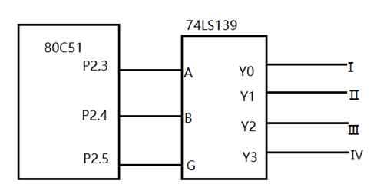

图8.13 译码法RAM扩展使用的译码电路

图中使用74LS139作译码器，其译码输出Yo、Yl、Y2、Y3依次作为I#～IV#存储芯片的片选信号。本数据存储器扩展系统的存储映像表示如下：

P2口 P0口

7 6 5 4 3 2 1 0 7 6 5 4 3 2 1 0

$Ⅰ^{＃}$ 0 0 0 0 0 0 0 0 0 0 0 0 0 0 0 0 低地址 0000H

0 0 0 0 0 1 1 1 1 1 1 1 1 1 1 1 高地址 07FFH

$Ⅱ^{＃}$ 0 0 0 0 1 0 0 0 0 0 0 0 0 0 0 0 低地址 0800H

0 0 0 0 1 1 1 1 1 1 1 1 1 1 1 1 高地址 0FFFH

$Ⅲ^{＃}$ 0 0 0 1 0 0 0 0 0 0 0 0 0 0 0 0 低地址 1000H

0 0 0 1 0 1 1 1 1 1 1 1 1 1 1 1 高地址 17FFH

$Ⅳ^{＃}$ 0 0 0 1 1 0 0 0 0 0 0 0 0 0 0 0 低地址 1800H

0 0 0 1 1 1 1 1 1 1 1 1 1 1 1 1 高地址 1FFFH

进行多片存储器扩展时应注意，由于PO口和P2口线上接的芯片数目多，会增加口线的负载，所以扩展芯片的数目不能太多。实际上一片6264就可以提供8KB的数据存储器，那又何必非使用4片6116自找麻烦呢！而且一片6264的价格要比4片6116便宜许多。此外，大容量芯片的使用还可以简化译码电路，为程序扩充预留空间。

**8.5 存储器综合扩展**

前面我们分别讲述了程序存储器和数据存储器的扩展，但在实际应用中见到最多的还是两种存储器都有的综合扩展。

**8.5.1 同时扩展程序存储器和数据存储器**

在微控制器应用系统中，需要同时扩展程序存储器和数据存储器的情况是最常见的。例如扩展8KB程序存储器和8KB数据存储器的电路连接如图8.14所示。在该电路中，由于两种存储器都是由提供高8位地址，口提供低8位地址，所以它们的地址范围是相同的，即都是0000H—1FFFH0。但程序存储器的读操作由信号控制，而数据存储器的读和写分别由和信号控制，因此不会造成操作上的混乱。

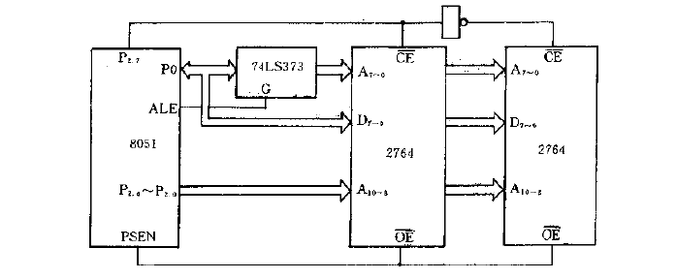

**8.5.2 扩展既可读又可写的程序存储器**

在微控制器中，程序存储器和数据存储器是截然分开的，它们占据着不同的存储空间，使用不同的读选通信号，通过不同的指令进行操作。因此造成了在程序存储器只能运行程序却不能修改程序，而在数据存储器中虽可修改程序，但又不能运行程序的矛盾。然而在诸如仿真器或实验器等微控制器系统中，为了程序仿真和实验的需要，希望有既能运行程序又能修改程序的存储器，这就是既可读又可写的程序存储器。这种存储器是通过把RAM存储芯片经过特殊的连接而实现的。

正如我们在前面指出的，程序存储器与数据存储器的扩展连接在数据和地址线上没有什么区别，不同的只在于控制信号上。程序存储器使用作读选通信号，而数据存储器使用作读选通信号，如果把这两个读选通信号通过与门综合后，再作为RAM存储芯片的读选通信号，即可达到改造可读写程序存储器的目的。现以6116为例说明把RAM芯片改造为既可读又可写程序存储器的方法，如图8. 15所示。

按图中连接，如果或两个信号中的一个有效（低电平），则与门的输出就为低电平，在端就可得到一个有效的读选通信号，从而使两个选通信号中任何一个都可以控制该存储芯片的读操作。这样，该芯片就既可以作为数据存储器使用，又可以作为程序存储器使用。图8. 16是可读写程序存储器的应用举例。

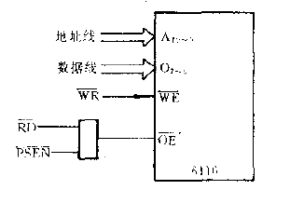

图8. 15 6116的可读写程序存储器改造

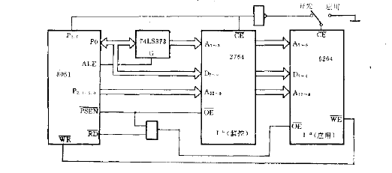

图8. 16 可读写程序存储器的应用

此系统的两片存储芯片都是程序存储器，其中第Ⅰ片(2764)是只读的程序存储器，用于存放监控程序；第Ⅱ片（6264）是可读写的程序存储器，用于存放用户应用程序。设置一个双向开关，以便为6264进行地址选择。

这样扩展存储器，是为了集开发与应用于一身，在系统开发阶段，开关扳向“开发”端，第Ⅰ片存储器首地址为0000H，第Ⅱ片存储器首地址为8000H。系统启动后，这样就可在监控状态下进入用户应用程序的调试。把开关扳向“应用”端，系统处于应用状态，第Ⅱ片存储器首地址为0000H（第Ⅰ片拔去）。这样，系统复位后，用户应用程序就能自动进行。

但同时我们也应当注意到，经过这样改造而成的程序存储器虽然可以运行和修改程序，但是并不能掉电保存程序，与真正的程序存储器毕竟不同。

可读写程序存贮器的如此改造，也为在微控制器系统中使用芯片提供了可能。这样不但解决了程序的调试问题，而且也解决了程序的保存问题。

**8.6 MCS-51微控制器存储器系统的特点和使用**

在第二章我们讲了内部存储器的结构，本章又讲了扩展的外部存储器的结构。学过之后，大家可能有一个感觉，那就是微控制器的存储器比较复杂。特别是学习使用过微型计算机的读者可能感觉更深。

**8.6.1 微控制器存储器的复杂性**

可以把复杂性作为微控制器存储器的特点，而其复杂性又表现在三个方面，第一个是存储器的种类（程序存储器和数据存储器同时存在），另一个是存储器的位置（内外存储器同时存在），第三个则是存储器的地址空间（存储器地址空间的重叠和连续）。我们分别讨论。

1. **程序存储器与数据存储器同时存在**

在微控制器系统中，程序存储器与数据存储器同时存在并截然分开，程序存储器是为了存放程序，而数据存储器是为了运行程序。

其实任何计算机都有程序存放的问题，但因为微型机有磁盘（硬盘和软盘）作为外存储器来存放程序，所以微型机的内存基本上是数据存储器，用来运行程序，而这些程序是在开机时由磁盘调入内存的。

微控制器的情况却有所不同，它不能配备磁盘等外存储设备，因此只能使用ROM构成的程序存储器来解决程序的存放问题。但程序存储器是只读存储器，不能进行写操作，无法运行程序，为此RAM构成的数据存储器又是不可缺少的。由此就形成微控制器系统中程序存储器和数据存储器这两类存储器并行存在的结果。

1. **内外存储器同时存在**

微控制器芯片的内部虽然已经有了一定数量的ROM与RAM，但在实际使用中，只系统稍具规模，就需要外扩展存储器。从而形成了微控制器系统既有内部存储器又外部存储器，内部存储器有ROM和RAM之分，外部存储器也有R0M和RAM之分，ROM存储器有内外之分，RAM存储器也有内外之分，这样一种特殊的存储器交登配置现象，是任何其它计算机都不曾出现过的。

1. **存储器地址空间的重叠和连续**

两种类型的内外存储器，构成了微控制器系统的4个物理存储空间，即：片内程序存储空间、片外程序存储空间、片内数据存储空间及片外数存储空间。

对于程序存储器来说，为了运行程序的需要，要求内外程序存储器连续编址，形成一个完整的地址空间；而数据存储器，为了使用的方便，要求内外数据存储器分开各自编址，都是从“0”单元开始。从而形成了用户使用角度上的3个逻辑存储空间，即：片内外统一编址的64K字节的程序存储空间、256字节的片内数据存储空间以及64K字节的片外数据存储空间。

MCS-51的4个物理存储空间和3个逻辑存储空间如图8．17所示。

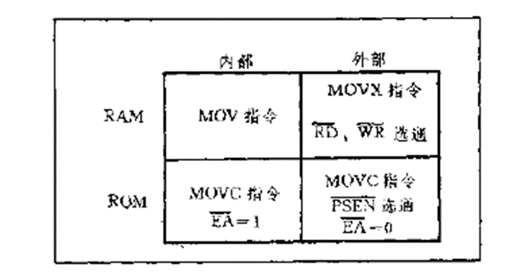

图8.17 存储器的4个物理存储空间和3个逻辑存储空间

4个物理存储空间和3个逻辑存储空间是存储器系统的最大特点，同时也给使用带来很大的不便。

**8.6.2 MCS-51微控制器存储器的使用**

为了正确使用存储器，首先要学会如何区分4个不同的存储空间，使之不发生混淆，其次还要学会内外程序存储器的衔接。我们分别介绍。

1. **存储空间的区分**

在中，为区分不同的存储空间采用了硬件和软件两种措施。所谓硬件措施是指对不同的存储空间使用不同的控制信号；而软件措施则指访问不同的存储空间使用不同的指令。

1）内部程序存储器与数据存储器的区分

芯片内部的ROM与RAM是通过指令来相互区分的。读ROM时使用“MOVC”指令，而读RAM时则使用“MOV”指令。

2）外部程序存储器与数据存储器的区分

对外部扩展ROM与RAM，同样使用指令来加以区分，读外部ROM使用指令“MOVC”，而读外部RAM则使用指令“MOVX”。此外在电路连接上还提供了两个不同的选通信号，以PSN作为外部ROM的读选通信号，以D和W作为外部RAM的读、写选通信号。

3）内外数据存储器的区分

内部RAM和外部RAM是分开址的，因此就造成了256个单元的地址重叠。但由于有不同的指令加以区分，访问内部RAM使用“MOV”指令，访问外部RAM使用“MOVX”指令，因此不会发生操作混乱。

1. **内外程序存储器的衔接**

出于连续执行程序的需要，内外程序存储器应统一编址（内部占低位，外部占高位），并使用相同的读指令“MOVC”。因此内外ROM不是区分问题而是衔接的问题。但是在微控制器系列芯片中，有的有内部ROM，有的没有内部ROM。为此微控制器专门配置了一个（访问内外程序存储器控制）信号。

对于像80C51这样有内部ROM的微控制器，应使=1（接高电平）。这时，当地址为0000H～0FFFH时，在内部ROM寻址；等于或超过1000H时，在外部ROM中寻址。从而形成了如图8．18所示的内外ROM衔接形式，使内外程序存储器成为一个连续的统一体。

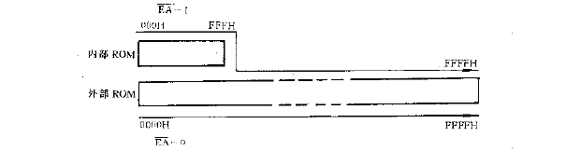

图8. 18 内外程序存储器衔接示意图

由于0000H～0FFFH地址空间已被内部ROM占据，外部ROM就不能再利用了。因此相当于外部ROM损失了4KB的地址空间。

对于像8031这样没有内部ROM的微控制器，应使=0（接地），这样只对外部ROM进行寻址，寻址范围为0000H～0FFFFH，是一个完整的64KB外部ROM地址空间。

总结上述内容，我们看到，微控制器系统在物理结构上共有4个存储空间，但是在逻辑上，也即从用户使用的角度上，则只有3个存储空间，对这3个不同的存储空间，使用不同的访问指令。

虽然存储器的交叠提高了微控制器的寻址能力，但同时也给学习和使用微控制器带来了一些困难。例如增加了指令的类型和控制信号的数目，给程序设计和电路连接增加了麻烦，使程序设计容易出错，且出错后又不易查找，加大了程序调试的难度。

**练习题**

1. **问答题**
2. 在MCS—51微控制器系统中，外接程序存储器和数据存储器共用16位地址线和8位数据线，为什么不会发生冲突？
3. 以两片Intel 2716给80C51微控制器扩展一个4KB的外部程序存储器，要求地址空间与8051的内部ROM相衔接，请画出逻辑连接图。
4. 试以一片Intel 2716和一片Intel 6116组成一个既有程序存储器又有数据存储器的存储器扩展系统，请画出逻辑连接图，并说明各芯片的地址范围。
5. 以译码编址方式，把4片Inte16116组成8KB的数据存储器，请画出逻辑连接图，并说明各芯片地址范围。
6. **填空题**
7. MCS—51可提供（_____）和（_____）两种存储器、最大存储空间可达（_____）的两个并行存储器扩展系统。
8. 为扩展存储器而构造系统总线，应以P0口的8位口线作为(_____)线，以P2口

的口线作为（_____）线。

1. 在存储器编址技术中，不需要额外增加电路，但却能造成存储映像区重叠的编址方法是（_____）法，能有效利用存储空间适用于大容量存储器扩展的编址方法是（_____）法。
2. 为实现内外程序存储器的衔接，应使用（_____）信号进行控制。
3. 访问内部RAM使用（_____）指令，访问外部RAM使用（_____）指令，访问内部ROM使用（_____）指令，访问外部ROM使用（_____）指令。
4. 与微型机不同，微控制器必须具有足够容量的程序存储器是因为（_____）。
5. 在存储器扩展中，无论是线选法还是译码法，最终都是为扩展芯片的（_____）

端提供信号。

1. **选择题**

在下列的（A）、（B）、（C）、（D）4个选項中，只有一个是正确的，请选出来

* 1. 在MCS—51中，需双向传递信号的是

(A)地址线 (B)数据线

(C)控制信号线 (D)电源线

* 1. 在M—51中，为实现P0口线的数据和低位地址复用，应使用

(A)地址锁存器 (B)地址寄存器

(C)地址缓冲器 (D)地址译码器

* 1. 在下列信号中，不是给程序存储器扩展使用的是

(A) (B) (C)ALE (D)

* 1. 在下列信号中，不是给数据存储器扩展使用的是

(A) (B) (C)WR (D) ALE

* 1. 如在系统中只扩展一片Intel 2732（4K×8），除应使用P0口的8条口线外，至少还应使用P2口的口线

(A)4条 (B)5条 (C)6条 (D)7条

* 1. 如在系统中只扩展两片Intel 2732（4K×8），除应使用P0口的8条口线外，至少还应使用P2口的口线

(A)5条 (B)6条 (C)7条 (D)8条

* 1. 在使用译码法同时扩展多片数据存储器芯片时，不能在各存储器芯片间并行连接的信号是

(A)读写信号($\overline{RD}$ 和 $\overline{WR}$) (B)地址译码输出信号

(C)数据信号 (D)高位地址信号

* 1. 下列叙述中，不属于微控制器存储器系统特点的是

(A)程序和数据两种类型的存储器同时存在

(B)芯片内外存储器同时存在

(C)扩展数据存储器与片内数据存储器存储空间重叠

(D)扩展数据存储器与片内程序存储器存储空间重叠